泉州市丰泽区福林票管理办法

（试行）

2025年9月9日

泉州市丰泽区福林票管理办法

（试行）
一、总则
（一）为认真贯彻习近平总书记在福建考察时的重要讲话精神，全面落实党中央、国务院和省委、省政府关于深化集体林权制度改革的部署要求，结合丰泽区实际，探索实施“林业+”多产业融合发展路径，发展林业适度规模经营，促进丰泽区林业产业和特色支柱产业高质量发展，提升林业新质生产力，根据《中华人民共和国民法典》《中华人民共和国农村土地承包法》《中华人民共和国森林法》等法律法规及相关政策规定，制定本办法。
（二）丰泽区行政区域内福林票的制发、交易、质押、变更、注销、管理和监督，按照本办法的规定执行。
本办法所称丰泽区福林票，是指为促进丰泽区特色产业和林业高质量发展，丰泽区符合条件的福林票发行单位（以下简称发行单位）与集体经济组织、法人、其他组织和个人（以下简称合作方）开展合作经营，并依据合作方提供的森林资源或出资情况折算成投资份额，由发行单位为合作方制发的股权收益凭证。
本办法所称丰泽区福林票不代表标准化证券或金融产品，其发行、交易与质押需符合国家相关金融监管规定。
（三）福林票的制发应当遵循自愿参与、平等协商、市场化运作的原则，实现兴林、富民、惠民、福民。
（四）福林票的管理应当遵循“合股经营、风险共担、利益共享”原则，由合作各方根据合同约定的出资方式及持股比例，承担相应的运营成本和税收等费用，所取得的经营收益按合同约定方式进行分配。
（五）福林票的制发、交易、质押、变更、注销等工作由丰泽区自然资源局或其授权的机构负责监督管理。
二、制发
（六）发行单位必须满足下列要求：
1.在泉州市注册5年以上的具备独立法人资格，且近3年无重大违法违规记录或生态环境损害事件，经丰泽区自然资源局备案入库认定的具有一定规模的国有企事业单位或民营企业。
2.发行单位应根据福林票项目合作约定的期限制发福林票，其上限为20年。制发期满后需重新申请备案入库认定。
3.发行单位在各类型福林票中需掌握经营决策权。
4.发行单位须按福林票制发总金额的10%出具履约保函，保函优先用于兑付兜底回购、违约赔偿及生态修复等，在项目结束后退回。
（七）根据丰泽区森林资源、特色产业、社会经济等情况，首批确定制发三种类型的福林票。
发行单位应当事前报经丰泽区自然资源局同意后，方可制发福林票。
（八）福林票类型：

1.合作开发森林文旅类福林票（以下简称Ⅰ类福林票）。合作方出资或提供森林文旅基地与发行单位合作，通过基础设施配套、产业链完善等多种方式，形成“林下经济+研学康养+四季采摘”的森林文旅合作共赢发展模式。发行单位出资认购一定比例股权，或由各方约定各自所占的股权比例。鼓励社会资本参与配套基础设施的投资。发行单位对合作方持有的股权量化制发成Ⅰ类福林票。

2.合作发展非遗文化花卉类福林票（以下简称Ⅱ类福林票）。合作方出资或提供花卉产品、非遗文化等民俗文旅产品与发行单位合作，通过民俗体验产业链完善等方式，形成“非遗文化+花卉+民俗体验”的合作共赢发展模式。以国家级非遗“蟳埔簪花围”为核心，整合蟳埔村传统民居、海岸生态资源，由发行单位与簪花手艺人、旅游公司、花卉产业合作开发花（含鲜花、簪花）的体验工坊、民俗文化节、花主题民宿，通过打造花（含鲜花、簪花）文创产品产业链，延伸至汉服租赁、花摄影等衍生业态，带动传统技艺活化与花卉共同发展。由发行单位、旅游公司、花卉企业出资认购一定比例股权，或由各方约定各自所占的股权比例。鼓励社会资本参与配套基础设施的投资。发行单位对合作方持有的股权量化制发成Ⅱ类福林票。

3.合作开发湿地生态产品类福林票（以下简称Ⅲ类福林票）。合作方出资或提供滨海湿地各类生态产品、基地与发行单位合作开发，通过基础设施配套、技术引进、专业化经营主体导入等多种方式，形成“谁保护谁受益，谁使用谁付费”的合作共赢发展模式。依托泉州湾丰泽段滨海湿地自然保护区，开展红树林种植、鸟类观测基地建设及碳汇等生态价值产品的开发，通过“生态修复+自然教育”模式，建设湿地科普馆、观鸟栈道及生态露营基地，探索红树林碳汇交易与生态补偿机制。由发行单位出资认购一定比例股权，或由各方约定各自所占的股权比例。鼓励社会资本参与生态旅游项目运营和配套基础设施的投资。发行单位对合作方持有的股权量化制发成Ⅲ类福林票。
（九）福林票设股权型福林票和股金型福林票两种。
1.股权型福林票是指集体经济组织将其所有的森林资源委托给发行单位经营管理或开展合作经营，由发行单位向依法享有对应林地股权收益的集体经济组织成员发放的股权收益凭证。股权型福林票发行面值单位为股，每股价值根据市场评估确定。
2.股金型福林票是指发行单位根据福林票项目经营管理或合作经营所需投入资金预算，面向集体经济组织、民营企业、个人以及社会投资者认购份额制发的福林票。股金型福林票对应林地所在集体经济组织及其成员享有优先认购权。股金型福林票由发行单位发行，面值按认购金额定制。
三、交易与质押
（十）股权型福林票仅限在本集体经济组织成员内部流转，须在30个工作日内向本集体经济组织备案。
（十一）股金型福林票允许在泉州市农村产权流转交易平台等合规的产权交易平台挂牌交易。交易成功后，受让方应当在30个工作日内向所在集体经济组织报备，向发行单位申请办理变更登记手续，发行单位应当向丰泽区自然资源局报备。
（十二）股金型福林票持有人可向金融机构申请质押贷款，并依照国家有关规定在中国人民银行征信中心动产融资统一登记公示系统中登记。福林票持有人在金融机构受理福林票质押贷款后，应当在30个工作日内向发行单位报备，发行单位再向丰泽区自然资源局报备。
若股金型福林票持有人质押贷款出现逾期，发行单位应按票面金额回购借款人持有的福林票，并注销其持有的福林票。福林票质押贷款期间未经质权人同意不得交易和转让。
四、变更与注销
（十三）福林票持有人的身份信息发生变更的，或共有性质发生变更的，以及法律法规规定的不涉及资产转移的其他变更情形的，应当在30个工作日内办理变更登记手续。
（十四）福林票持有人因买卖、赠与、继承，公司合并、分立导致的福林票所有权转移，生效的司法判决或者裁定导致的福林票所有权转移，以及法律法规规定的其他导致福林票所有权转移的情形，应当在30个工作日内向发行单位申请办理转移登记手续。
（十五）福林票存续期届满，或者福林票存续期届满前、根据持有人指令已提前依法完成处置，或者福林票虽未到期但其对应的林地被国家征收，且相关收益按约定比例分配完毕，其所对应的福林票应在30个工作日内完成注销并公示。
（十六）申请办理福林票变更、转移或注销登记手续，须向发行单位提交下列材料：
1.福林票变更、转移或注销登记申请表（详见附件1）；
2.申请人营业执照、事业单位法人证书或者社会组织登记证书，自然人身份证；
3.福林票凭证；
4.变更、转移或注销登记相关佐证要件及复印件；
5.其他应当提供的资料。
五、管理与监督
（十七）福林票实行实名登记。福林票遗失的，持票人可以向发行单位申请补发，发行单位需进行登记备案。
（十八）发行单位应当建立风险隔离机制，设立福林票运行银行专户或专账，实行专款专用。
福林票项目必须实行独立核算，及时向合作方公布经营成果、财务状况、资金流向等重大事项。
（十九）发行单位应为福林票项目投保相应险种，降低市场经济风险，保障福林票持有人权益。
（二十）福林票对应的林地、林木权属必须清晰。福林票存续期限，不得超出该福林票所对应的林地、林木所有权或使用权、承包经营权、林下经济不动产权在业务主管登记部门登记的期限。
（二十一）发行单位对其制发的福林票实行兜底回购保证。若福林票持有人拟退出项目投资，须提前30个工作日提出申请，由发行单位按合同约定的退出机制予以兜底回购。
（二十二）发行单位对福林票收益按合同约定进行兜底保证，投资形成的固定资产归投资方所有。社会投资者拟退出合作经营投资，其投入的固定资产经评估折旧后由发行单位回购。
（二十三）丰泽区自然资源局会同金融监管等部门督促指导发行单位建立福林票收益、回购兜底保证金机制。
（二十四）合作方应如约提供福林票对应的森林资源经营权（所有权、使用权、承包经营权）或林下经济不动产权，并在经营期限内为经营人的经营活动提供便利。
（二十五）发行单位对福林票项目拥有生产经营决策权，履行相关财务制度，接受国资办、林业、自然资源、审计、金融监管等部门的监管，如约足额兑现福林票持有人的收益。
（二十六）集体经济组织持有的福林票可以按农村集体产权制度改革要求，由集体经济组织和集体经济组织成员按比例持有。
（二十七）林下经济经营主体须签署《合理利用林下经济不动产权承诺书》（详见附件2），做到科学审慎合理利用，防止利用不当或损害生态环境，并由所在乡镇人民政府、林业站和村民委员会负责监管。
（二十八）丰泽区自然资源局负责对发行单位资格认定进行动态核查，违规者将暂停福林票制发权限并纳入信用黑名单管理。
（二十九）丰泽区自然资源局会同审计局、财政局等业务主管部门，对已注册登记福林票的真实性、合规性开展监督检查，受理对福林票提出的公众举报，并依法依规处理。
丰泽区自然资源局可通过政府购买服务等方式，委托依法成立的技术服务机构提供监督检查方面的技术支撑。
（三十）对福林票进行监督检查时，可以采取下列措施：
1.要求被检查单位提供有关资料，查阅、复制相关信息；
2.进入被检查单位的生产、经营、储存等场所进行调查；
3.询问被检查单位负责人或其他有关人员；
4.要求被检查单位就执行本办法规定的有关情况作出说明；
被检查单位应当予以配合，如实反映情况，提供必要资料，不得拒绝和阻挠。
（三十一）丰泽区自然资源局、福林票产权交易平台相关工作人员不得滥用职权、玩忽职守、徇私舞弊，不得参与福林票交易以及其他可能影响公正性的活动，不得泄露有关商业秘密或者其他构成违反国家交易监督管理规定行为。如发生上述行为，由有权机关责令改正并依法予以处分；涉嫌构成犯罪的，依法移送司法机关。
（三十二）福林票交易主体不得通过欺诈、相互串通、散布虚假信息等方式操纵或者扰乱福林票交易市场。如发生上述行为，依照有关法律法规的规定处理；涉嫌构成犯罪的，依法移送司法机关。
（三十三）福林票产权交易平台应当保证交易安全稳定可靠运行，将福林票交易转让信息和数据、福林票质押信息和数据，同步传送给丰泽区自然资源局、不动产登记中心。
（三十四）鼓励公众、新闻媒体等对福林票交易及相关活动进行监督。任何单位和个人都有权举报福林票交易及相关活动中的弄虚作假等违反本办法规定的行为。
（三十五）福林票项目出现纠纷，可通过协商调解、申请仲裁或向人民法院提起诉讼等方式解决。
六、附则
（三十六）福林票的式样由福建省林业局设计，由丰泽区自然资源局按照票样负责监制。福林票应当载明其所对应的编号、类型、数量、经营地点、经营面积和持有人、合作单位、发行单位、发行日期等信息。
（三十七）本办法所称的林下经济，是指依托森林、林地及其生态环境，遵循可持续经营原则，以开展复合经营为主要特征的生态友好型经济，包括林下种植、林下养殖、相关产品采集加工和森林景观利用等。
（三十八）本办法自发布之日起试行，有效期2年。
（三十九）本办法由丰泽区自然资源局负责解释。
附件1

泉州市丰泽区福林票变更（转移/注销）登记申请表（模板）
申请人 |  |  | 联系电话
身份证或
机构代码证号
权益资产 所在位置 | 县 乡（镇、场） 村 组
福林票类型 |  | 福林票编号 |  |  | 登记文号
权益资产价值
产权归属 及持有比例
变更（注销）  登记理由  及佐证要件 | 申请人（盖章） 年 月 日
所在村民委员  会或村集体经  济组织意见 | （盖章） 年 月 日
所在乡镇 审核意见 | （盖章） 年 月 日
发行单位  审核意见 | （盖章） 年 月 日
附件2
泉州市丰泽区合理利用林下经济不动产权承诺书

丰泽区自然资源局：
本单位（人）为发展林下经济，已申请制发登记（或通过市场交易取得）丰泽区Ⅰ类福林票（编号：丰泽区xxxxxx号）。本单位（人）已详细阅读并同意遵守《中华人民共和国森林法》《福建省森林条例》以及相关政策规定和技术标准规程规范要求。
本单位（人）在此郑重申明：将严格按照丰泽区Ⅰ类福林票所载明的地点、四至范围、面积、经营期限，依照《中华人民共和国森林法》《福建省森林条例》以及相关政策规定和技术标准规程规范要求，合理利用林下空间，依法依规发展林下经济产业。将认真做好相关森林防火、林业有害生物防治、野生动植物保护等工作，不毁林开垦、不采石采土，不擅自改变林地用途，不擅自占用林地或在林地上修建永久性建筑，不滥伐盗伐或毁坏林木，不过度使用农药化肥、不过度扰动土壤，不损害生态环境以及其他违反法律、法规和政策规定的行为。若存在违反上述规定的行为，本单位（人）愿意承担相应的法律责任和经济责任。

单位全称（盖章）：
法定代表人/自然人签字：
联系电话：
承诺日期： 年 月 日
附件3

泉州市丰泽区福林票票样

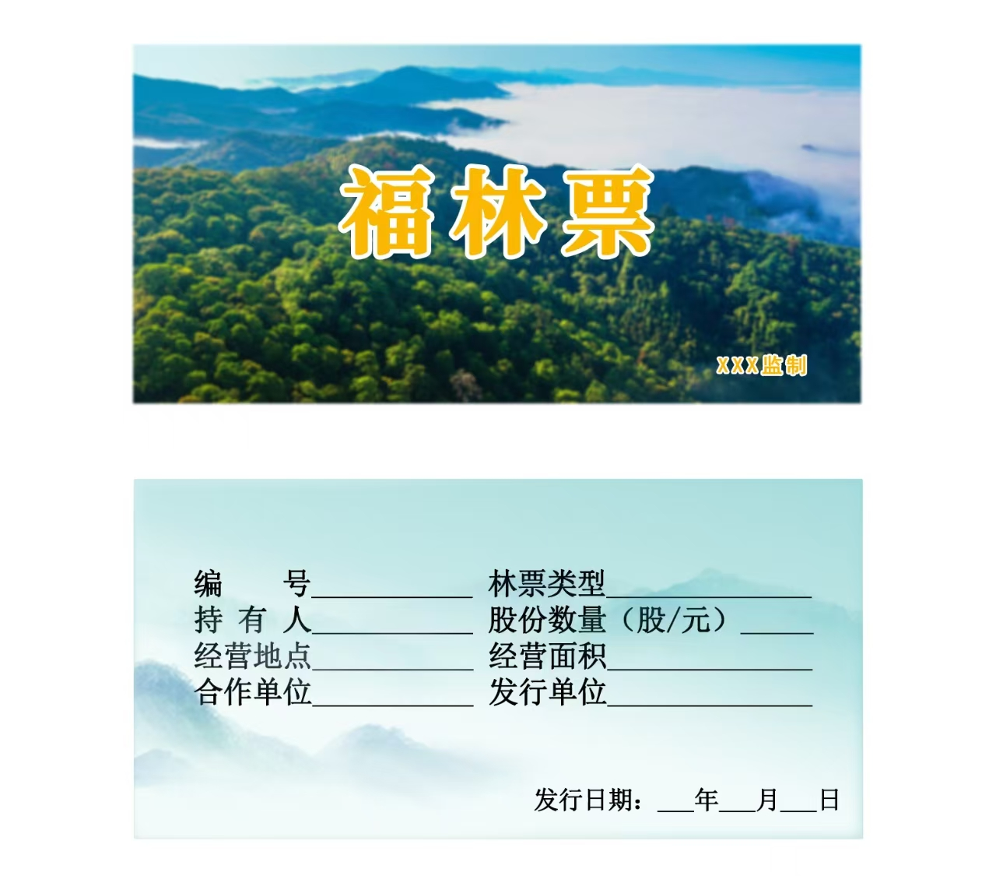
备注：1.福林票尺寸为19cm×8.5cm，300克铜版纸，正面覆膜亚光。
2.福林票编号由县（市、区）名称和编号构成。如丰泽区000001号，以此类推。

